AVIS DE COURSE TYPE HABITABLES 2021-2024
Version 21 juin 2022

Préambule :

Prévention des violences et incivilités
La FFVoile rappelle que les manifestations sportives sont avant tout un espace d’échanges et de partages ouvert et accessible à toutes et à tous.
A ce titre, il est demandé aux concurrents.es et aux accompagnateurs-trices de se comporter en toutes circonstances, à terre comme sur l’eau, de façon courtoise et respectueuse indépendamment de l’origine, du genre ou de l’orientation sexuelle des autres participants.es

Régate de la Coupe de Beauté
Club Nautique Royannais
5A / 5 mai 2024 / Baie de Royan

Suite à l’agression de l’Ukraine, la FFVoile a décidé le 2 mars 2022 de ne pas autoriser la participation de concurrents Russes et Biélorusses aux compétitions sur l’ensemble du territoire Français.

La mention [NP] dans une règle signifie qu’un bateau ne peut pas réclamer (No Protest) contre un autre bateau pour avoir enfreint cette règle. Cela modifie la RCV 60.1(a).
La mention [DP] dans une règle signifie que la pénalité pour une infraction à cette règle peut, à la discrétion du jury, être inférieure à une disqualification.
 | 1 | REGLES
 |  | L’épreuve est régie par :
 | 1.1 | - les règles telles que définies dans Les Règles de Course à la Voile.
 | 1.3 | - la partie B, section II du Règlement International pour Prévenir les Abordages en Mer (RIPAM) quand elle remplace les RCV du chapitre 2.
 | 1.5 | - les règlements fédéraux
 | 1.6 | - le reglement du championnat de l’estuaires
 | 1.8 | Quand la règle 20 s’applique, un bateau peut indiquer son besoin de place pour virer ou sa réponse par Vhf selon les cas .
 | 2 | INSTRUCTIONS DE COURSE (IC)
 | 2.1 | Les IC seront disponibles après 9h le 5 mai 2024 sur le tableau officiel au club
 | 2.2 | Les IC seront affichées selon la prescription fédérale
 | 2.3 | Les IC seront disponibles en version électronique à l’adresse suivante https://clubnautiqueroyannais.fr/ il n’y aura pas de version papier
 | 3 | COMMUNICATION
 | 3.1 | [DP] [NP] [Pendant qu’il est en course] [A partir du premier signal d’avertissement jusqu’à la fin de la dernière course du jour], sauf en cas d’urgence, un bateau ne doit ni émettre ni recevoir de données vocales ou de données qui ne sont pas disponibles pour tous les bateaux.
 | 4 | ADMISSIBILITÉ ET INSCRIPTION
Conformément à la RCV76.1, les organisateurs refuseront ou annuleront l’inscription de tous concurrents de nationalité ou arborant la nationalité Russes ou Biélorusses et la participation de bateaux dont le propriétaire ou le gestionnaire est un individu ou une entité Russe ou Biélorusse.
L’épreuve est ouverte à
 | 4.1 | - tous les bateaux en règle avec leur autorité nationale, de catégorie de conception A - B - C ou D norme CE ou, pour les bateaux de conception antérieure à cette norme, homologables au minimum en 4e - 3e catégorie de navigation ou équivalent.  Les bateaux francisés devront disposer de l’armement de sécurité prévu pour la zone de navigation côtière de la Division 240.  Les bateaux non francisés devront être en règle avec leur législation nationale en vigueur
4.2 |  |  | - tous les bateaux du système à handicap Osiris Habitable d’un coefficient minimum de 6 et d'une longueur minimale de 6.50 m  Groupe  Flotte 1 De 6 à 13.5  Flotte 3 De 13.5 à 20.4  Flottes 5 De 20.5 à 99.999
4.3 |  |  | Documents exigibles à l’inscription :
4.3.1 |  |  | - Pour chaque concurrent majeur en possession d’une Licence Club FFVoile, la licence Club FFVoile mention “compétition” ou “pratiquant”  Pour chaque concurrent mineur en possession d’une Licence Club FFVoile :  - la licence Club FFVoile mention « compétition » valide  ou  - la licence Club FFVoile mention « adhésion » ou « pratiquant » accompagnée de l’attestation du renseignement d’un questionnaire relatif à l’état de santé du sportif mineur  b. Pour chaque concurrent n’étant pas en possession d’une Licence Club FFVoile, qu’il soit étranger ou de nationalité française résidant à l’étranger :  - un justificatif d’appartenance à une Autorité Nationale membre de World Sailing  - un justificatif d’assurance valide en responsabilité civile avec une couverture minimale de deux millions d’Euros  - pour les mineurs, l’attestation du renseignement d’un questionnaire relatif à l’état de santé du sportif mineur.  Par sécurité, le nombre minimum de membres d’équipage est fixé à 2
4.3.2 |  |  | Pour le bateau :  - le certificat de jauge ou de rating valide quand une règle exige sa présentation.  - si nécessaire, l’autorisation de port de publicité.
4.4 |  |  | Les bateaux admissibles peuvent s’inscrire en remplissant le formulaire d’inscription et en l’envoyant, avec les droits requis, à clubnautiqueroyannais@gmail.com jusqu’au plus tard le 5 mai 2024 .
4.6 |  |  | Pour être considéré comme inscrit à l’épreuve, un bateau doit s’acquitter de toutes les exigences d’inscription et payer tous les droits.
4.8 |  |  | Les restrictions suivantes sur le nombre de bateaux s’appliquent : 50

5 | DROITS A PAYER
5.1 | Les droits sont les suivants :  Classe Droits d’inscription jusqu’au  Toutes Gratuit
6 | PUBLICITE
6.1 | [DP] [NP] Les bateaux [doivent] [peuvent être tenus] d’afficher la publicité choisie et fournie par l’autorité organisatrice.
6.2 | [DP] [NP] L’autorité organisatrice peut fournir des dossards que les concurrents sont tenus de porter comme autorisé par le Code de Publicité de World Sailing.
8 | PROGRAMME
8.1 | Confirmation d’inscription :  Date De À  5 mai 2024 9 h 11 h
8.4 | Nombre de courses :  1 minimum pour valider l’épreuve
8.5 | L’heure du signal d’avertissement de la première course est prévue à 11h 30
8.6 | Le dernier jour de course programmé, aucun signal d’avertissement ne sera fait après 16h .
9 | CONTROLE DE L’ÉQUIPEMENT
9.1 | Chaque bateau doit présenter ou prouver l’existence d’un certificat de jauge valide.
9.3 | Les bateaux peuvent être contrôlés à tout moment.
9.4 | L’équipement suivant peut être contrôlé ou mesuré : notamment nombre et validité des gilets de sauvetage
9.5 | [DP] Les bateaux doivent également respecter la RCV 78.1

11 | LIEU
11.1 | L’Annexe à l’Ac zone de course fournit le plan du lieu de l’épreuve.
12 | LES PARCOURS
Les parcours à effectuer seront les suivants : parcours construits utilisant le balisage du chenal navigable
de l’estuaire dont la longueur varie de 4,5 à 11 milles.
13 | SYSTÈME DE PÉNALITÉ
Pour la ou les classes <nom(s)>, la RCV 44.1 est modifiée de sorte que la pénalité de deux tours est remplacée par la pénalité d’un tour.
Si les règles de classe ne précisent pas le contraire, la pénalité est de deux tours.
14 | CLASSEMENT
15 | 1 courses validées sont nécessaires pour valider la compétition.  11.2 a) Quand moins de 3 courses ont été validées, le score d’un bateau dans une série sera le total des scores  de ses courses.  b) Quand de 3 à 4 courses ont été validées, le score d’un bateau dans une série sera le total des scores  de ses courses à l’exclusion de son plus mauvais score.  11.3 Le calcul du temps compensé des bateaux qui y sont soumis sera fait selon le système temps sur  temps.
16 | BATEAUX LOUÉS OU PRÊTÉS
 | Un bateau loué ou prêté peut porter des lettres de nationalité ou un numéro de voile non conformes à ses règles de classe, à condition que le comité de course ait approuvé son identification de voile avant la première course.
17 | EMPLACEMENTS
 | Les bateaux doivent rester à la place qui leur a été attribuée pendant qu’ils sont dans le port
18 | LIMITATION DE SORTIE DE L'EAU
 | [DP] [NP] Les bateaux ne doivent pas être sortis de l’eau pendant la régate sauf sous réserve et selon les termes d’une autorisation écrite préalable du comité de course.
19 | PROTECTION DES DONNÉES
19.1 | - Droit à l’image et à l’apparence : En participant à cette compétition, le concurrent et ses représentants légaux autorisent l’AO, la FFVoile et leurs sponsors à utiliser gracieusement son image et son nom, à montrer à tout moment (pendant et après la compétition) des photos en mouvement ou statiques, des films ou enregistrements télévisuels, et autres reproductions de lui-même prises lors de la compétition, et ce sur tout support et pour toute utilisation liée à la promotion de leurs activités.
19.2 | Utilisation des données personnelles des participants : En participant à cette compétition, le concurrent et ses représentants légaux consentent et autorisent la FFVoile, ses sponsors, ainsi que l’autorité organisatrice à utiliser et stocker gracieusement leurs données personnelles. Ces données pourront faire l’objet de publication de la FFVoile et ses sponsors. La FFVoile en particulier, mais également ses sponsors pourront utiliser ces données pour le développement de logiciels ou pour une finalité marketing. Conformément au Règlement Général sur la Protection des Données (RGPD), tout concurrent ayant communiqué des données personnelles à la FFVoile peut exercer son droit d'accès aux données le concernant, les faire rectifier et, selon les situations, les supprimer, les limiter, et s’y opposer, en contactant dpo@ffvoile.fr ou par courrier au siège social de la Fédération Française de Voile en précisant que la demande est relative aux données personnelles.
20 | ETABLISSEMENT DES RISQUES
 | La RCV 3 stipule : « La décision d’un bateau de participer à une course ou de rester en course est de sa seule responsabilité. » En participant à cette épreuve, chaque concurrent accepte et reconnaît que la voile est une activité potentiellement dangereuse avec des risques inhérents. Ces risques comprennent des vents forts et une mer agitée, les changements soudains de conditions météorologiques, la défaillance de l’équipement, les erreurs dans la manœuvre du bateau, la mauvaise navigation d’autres bateaux, la perte d’équilibre sur une surface instable et la fatigue, entraînant un risque accru de blessures. Le risque de dommage matériel et/ou corporel est donc inhérent au sport de la voile.
21 | PRIX
 | Les prix seront distribués comme suit : 1 coupe pour le vainqueurs du scratch
22 | INFORMATIONS COMPLEMENTAIRES
 | Pour plus d’informations, contacter le club nautiques royannais : clubnautiqueroyannais@gmail.com
ANNEXE ZONE DE COURSE

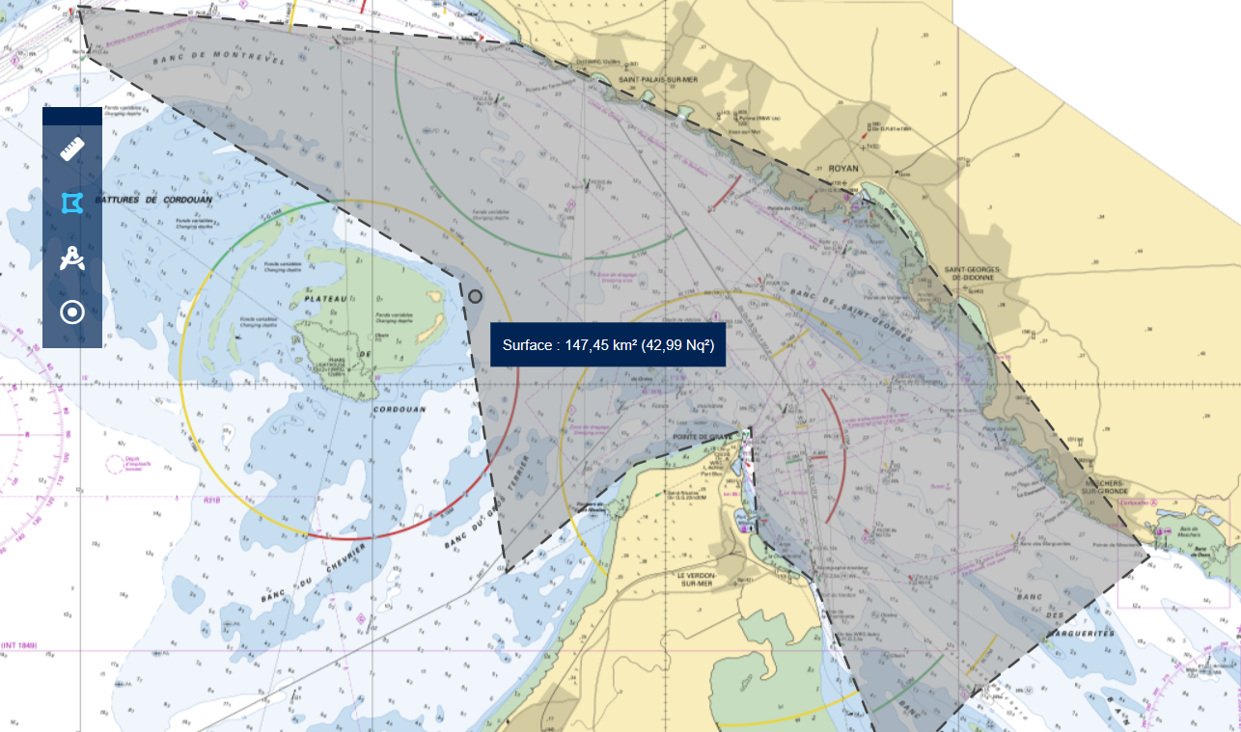

La zone de course se situe à l’embouchure de l’estuaire de la Gironde, dont les limites en latitude sont
comprises entre la bouée «10 » de la grande passe de l’Ouest et la bouée 16 du Chenal de Bordeaux.

